# UỶ BAN NHÂN DÂN CỘNG HOÀ XÃ HỘI CHỦ NGHĨA VIỆTNAM

**THỊ TRẤN KRÔNG NĂNG Độc lập- Tự do – Hạnh phúc**

Số:64/TB-UBND*Krông Năng, ngày* 27 *tháng*09 *năm 2022*

# THÔNG BÁO

Thực hiện mô hình thứ sáu “Ngày không hẹn” trong giải quyết thủ tục hành chính tại Bộ phận Tiếp nhận và Trả kết quả thị trấn Krông Năng

Căn cứ Kế hoạch số: 51/KH-UBND ngày 21/9/2022 của UBND thị trấn Krông Năng về việc thực hiện mô hình ngày Thứ Ba “Ngày không viết”, Thứ Sáu “Ngày không hẹn” trong giải quyết thủ tục hành chính (TTHC) và Hỗ trợ tổ chức, công dân nộp hồ sơ TTHC trực tuyến, UBND thị trấn thông báo thực hiện mô hình Thứ sáu “Ngày không hẹn” trong giải quyết thủ tục hành chính tại Bộ phận Tiếp nhận và Trả kết quả thị trấn như sau:

1. **Thời gian:** Chính thức bắt đầu thực hiện từ **ngày 30/9/2022**

# Thủ tục hành chính áp dụng:

* **Lĩnh vực Địa chính-Xây dựng:** Xác nhận nhà ở; Biến động, cấp đổi(Diện tích đất theo bản đồ); Biến động gia hạn thời hạn sử dụng đất.
* **Lĩnh vực chính sách -xã hội:** Cấp đổi, cấp lại sổ hộ nghèo, hộ cận nghèo.
* **Lĩnh vực Tư pháp:** Chứng thực bản sao từ bản chính giấy tờ, văn bản do cơ quan tổ chức có thẩm quyền của Việt Nam cấp hoặc chứng nhận; đăng ký khai sinh, khai tử, đăng ký kết hôn.

***Lưu ý:*** *Thực hiện trong giờ hành chính các ngày thứ sáu hàng tuần, Các tổ chức, cá nhân nhận kết quả giải quyết không quá 01 giờ kể từ khi tiếp nhận hồ sơ.*

UBND thị trấn thông báo đến các tổ chức, cá nhân được biết./.

***Nơi nhận:***

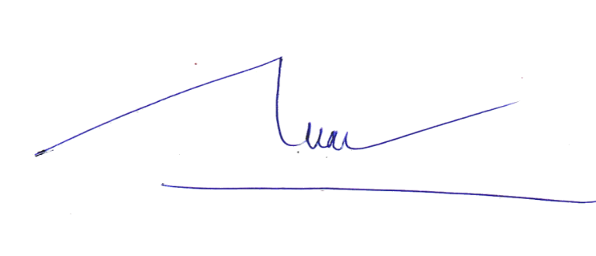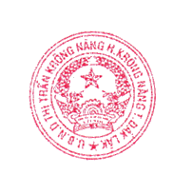

**KT.CHỦ TỊCH PHÓ CHỦ TỊCH**

**Nguyễn Tuấn Tài**

* TT Đảng ủy, TT HĐND TT;
* CT, PCT UBND TT
* Các ngành, đoàn thể;
* Ban tự quản TDP;
* Lưu: VT.